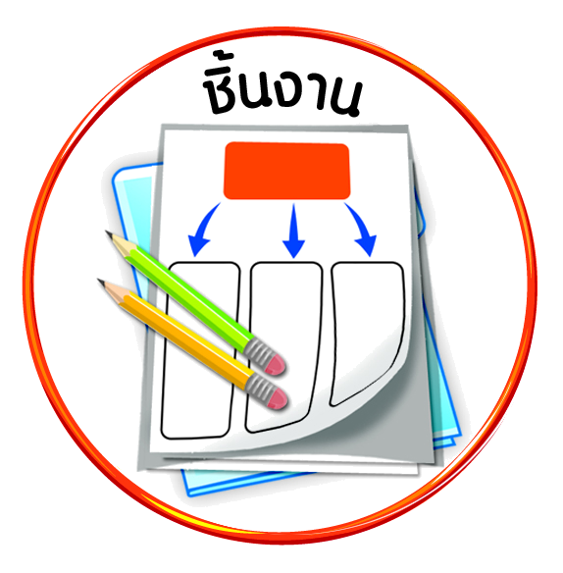
ชิ้นงานที่ ๓ เรื่อง คุณค่าของผ้าไทย



ได้_____คะแนน
คะแนนเต็ม ๑๐ คะแนน
วันที่ เดือน พ.ศ. .
ชื่อ ชั้น เลขที่ .

ให้นักเรียนวาดภาพหรือติดภาพการแต่งกายด้วยผ้าไทย แล้วตอบคำถาม





๑. นักเรียนเคยแต่งกายด้วยผ้าไทยหรือไม่
____________________________________________________________

๒. นักเรียนรู้สึกอย่างไรเมื่อได้สวมใส่ผ้าไทย
____________________________________________________________

๓. นักเรียนจะอนุรักษ์ผ้าไทยโดยวิธีใด
___________________________________________________________

